<https://www.drupal.org/docs/creating-custom-modules>

当前学习：

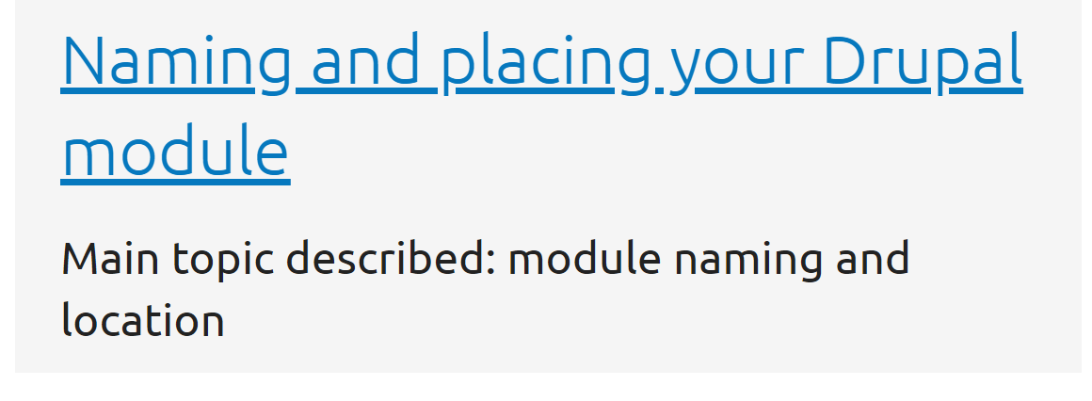

# 起名

不是乱来的，小写，

aa_bb_cc

drupal自动识别为：Aa Bb Cc

而且一旦定义好了，跟它相关的方法命名也就定下来了。